１、米裁判所判決を不服、中興は控訴へ
10月28日、米デラウェア州連邦地方裁判所は、米国特許番号7190966、7286847、8380244、7941151四件の特許についての訴訟を審理した。裁判所は、前三件の特許が有効であるため、中興が特許権を侵害したと認定したが、791151号特許は有効か否かについてはまだ不明確であり、判決は技術認定を行った後で下すと指摘した。この前、アメリカ国際貿易委員会（ＩＴＣ）は、前述の、裁判所が特許権を中興が侵害したと認定した3件特許のうちの2件について、中興が勝訴という最終判断をくだした。中興は、この2件の特許について、控訴審を提起しようとしている。残りの1件の特許については、アメリカ特許商標庁に対して特許無効の異議申立ての手続きを始め、アメリカ特許商標庁はすでに受理したといわれている。

２、78件の商標「喬丹」に関する訴訟を集中審理
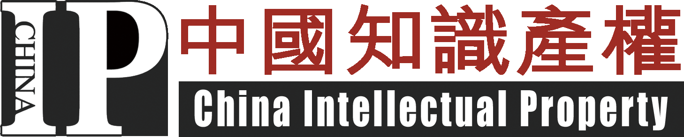
注目されている、アメリカ元バスケットボール選手、マイケル・ジョーダン（中国語では、邁克爾・喬丹）と中国喬丹体育株式会社との商標争いは勝負所に至った。北京市第一中級人民法院は、10月27日から30日にかけて、「喬丹」シリーズ商標に関する78件の商標取消訴訟について、四日間の集中審理を行ったが、判決はまだ下してなかった。

３、「くまのぷーさん」、ディズニーと中国会社との商標争い
ディズニーキャラとして、「威尼熊」（日本語では「くまのぷーさん」）は可愛いデザインで世界中で人気を持っている。ディズニーは、服装類商標「威尼熊」の商標権を有する中国福建省石獅市霊秀市紅日服装廠との争いを起こした。国家工商行政管理総局商標評審委員会は商標を取り消す裁定を下した後、霊秀市紅日服装廠が北京市第一中級人民法院で行政訴訟を提起した。先日、法院は一審判決を下し、商標評審委員会の裁定を維持した。

４、29.1億ドル、レノボがモトローラを買収
10月30日に、レノボ社はグーグルと共に、レノボは29.1億ドルでグーグルからモトローラを買収したと発表した。レノボは今回の買収でモトローラのブランド、特許、開発チーム、販売経路等を思った通り手に入れた。この中に、レノボのＣＥＯである楊元慶が最も重視しているのは特許。買収で、モトローラが有する2000件以上の特許と大量のクロスライセンスを、レノボはもらっただけでなく、モトローラがグーグルから使用許諾をもらった21000件のグーグルが有する特許についても、レノボは利用できるようになった。将来、レノボはこれらの知的財産権の二次許諾等を通じ、資本増価を実現できると思われる。レノボからの情報により、モトローラの特許とＩＭＢ Ｘ８６サーバーに関する特許を除き、レノボは11000件以上の特許と持ち、その中に中国業務から産出された特許は7000件、海外業務から産出された特許は4000件という。

